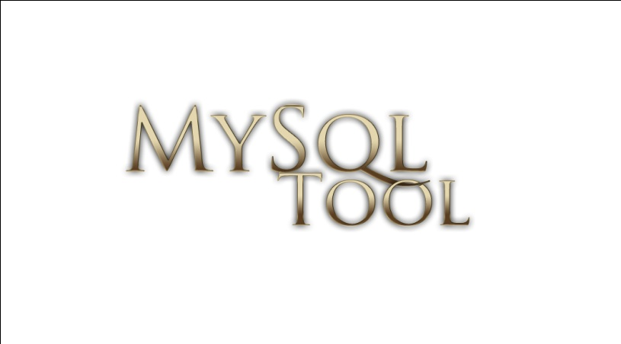

**MySql Tool CTG**

**Sistema manipulação de banco de dados MySQL**

**Vídeo Aula**

**suporte@toolctg.com.br**

[**www.toolctg.com.br**](www.toolctg.com.br)

**Roteiro**

1 - Entrar no site www.toolctg.com.br

2 - Ir na área de download

3 - Baixar o programa mais recente

4 - Instalar o programa

5 - Logar no programa

6 - Criar nova conexão

7 - Criar novo banco de dados

8 - Criar nova tabela

9 - Visualizar os dados da tabela

10 - Executar comandos nos CMD's

11 - Abrir o terminal de comandos e explicá-lo

12 - Abrir central de ajuda

13 - Mostrar tutorial de banco de dados pelo PDF

14 - Trocar a senha

15 - Mostrar hotkeys

----------------------------------------------------------------

**Comentar**

1 - Recomendar o wamp-serv como programa de gerenciamento dos dados